RGB和YCbCr颜色空间转换简介
韩忠涛 2016.3.10 v2.0

目录
1摄像机和显示器的原理图 3
2模拟信号的数字化过程介绍 3
2.1YCbCr的计算公式 3
2.1.1公式推导 4
2.1.2归一化色差信号 5
2.1.3量化 5
2.2Y′CbCr的计算公式 6
2.2.1原理 6
2.2.2Limit Rang 7
2.2.3Full Range 8
2.2.4对于Limit Range ，用R′G′B′表示的数字信号YCbCr 8
2.2.5对于Full Range ，用R′G′B′表示的数字信号YCbCr 9
2.3从Y′CbCr计算R′G′B′的公式 10
2.3.1对于Limit Range 10
2.3.2对于Full Range 11

1摄像机和显示器的原理图
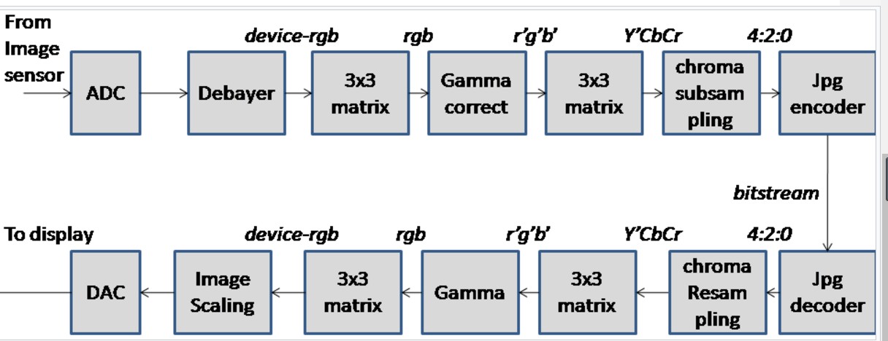

2模拟信号的数字化过程介绍
https://en.wikipedia.org/wiki/YPbPr

YPbPr 被设计用于模拟系统， YCbCr 被设计用于数字视频系统，通常也写作Y′PbPr 和Y′CbCr。没有经过伽玛校正的RGB，运算得到的是Y；其中′表示R，G，B经过伽马校正的得到的R′G′B′，从R′G′B′运算得到的Y′；

Y携带亮度（亮度或亮度）和同步（同步）信息。
在彩色电视出现之前，在示波器上显示的视频波形的Y轴表示扫描线的强度。
在彩色电视里Y仍然代表强度，但它是RGB三种颜色的组合。
Pb携带蓝色和亮度（B～Y）之间的差异。
Pr携带红色和亮度（R -Y）之间的差异。

R′G′B′到模拟信号Y′PbPr的转换：
如下定义的三个常数KR、KG和KB从相应的伽马调整RGB(红色、绿色和蓝色)源创建：

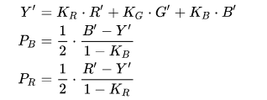
其中KR，KG，KB是由相应的RGB颜色空间定义的常量，并且满足：
KR+KG+KB = 1
上面公式的出处：https://en.wikipedia.org/wiki/YCbCr，公式推导参考ITU-R BT.601-7标准：

这里，使用符号′表示伽马校正，通常R′、G′和B′的范围从0到1，其中0表示最小强度(例如，用于显示彩色黑色)，1表示最大强度(例如，用于显示彩色白色)。由此得到的亮度(Y)值将具有从0到1的范围，色度(PB和PR)值将具有从-0.5到+0.5的标称范围。通过反演上述方程，可以容易地导出反向转换过程。
综上所述，
Y'范围[0，1]，
Pb范围[-0.5，0.5]，
Pr范围[-0.5，0.5]。

2.1.1公式推导
本节从定义Y、CR、CB信号的角度，描述来自百万分之一预校正基色模拟信号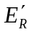，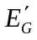，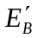（三个分量的取值范围都是[0，1]）的构建规则。
以BT.601为例，亮度和色差信号的构建如下所述：
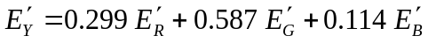
则：

以及

将这些信号值作为标准值进行归一化（例如1.0 V最高级），表1显示了从白色、黑色和饱和的基色与补色中获得的值。

2.1.2归一化色差信号
重新标准化色差信号E′CR和E′CB的构建
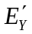值的范围是从1.0到0，同时，(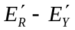 )值的范围是+0.701（1-KR）到–0.701，而(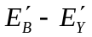 )值的范围是+0.886（1-KB）到－0.886。为恢复色差信号的偏移，以便归一化（即+0.5到–0.5），

归一化到（+0.5到–0.5）后，计算公式为：
E′_{C}R = ( )/2（1-KR）
E′_{C}B = ( )/2（1-KB）

可按以下方法分别计算重新标准化的红色和蓝色色差信号E′_{C}R和E′_{C}B。

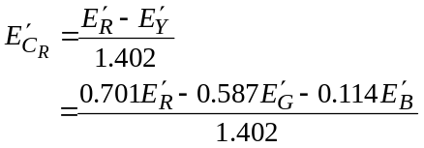
以及
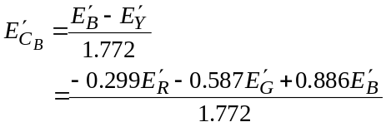
符号E′_{C}R 和 E′_{C}B将只用来规定重新标准化的色差信号，即与亮度信号具有相同的名义上的峰到峰幅值，因而选为参考幅值。

2.1.3量化
在归一化量化的8位或10位二进制编码，2⁸ 或2¹⁰，即256或1024的情况中，规定了同等的空间量化级别，以使二进制数的可用范围为0000 0000到 1111 1111（在十六进制记法中为00到FF）或 0000 0000 00到1111 1111 11（在十六进制记法中为00.0_{h}到FF.C_{h} ），等同的十进制数为0.00_{d}到255.75_{d}（包含）。
在ITU-R BT.601-7建议书中，为同步数据预留了0.00_{d} 和255.75_{d}级，同时，1.00_{d} 到 254.75_{d}级可用于视频。
假如亮度信号只占用了220（8位）或877（10位）级，以提供工作范围，并假设黑色位于16.00_{d}级，那么量化的亮度信号的十进制值Y为：

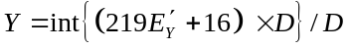

其中，D在1或4中任选一个值，分别与8位和10位的量化相对应。操作符int( )为0到0.4999范围中的小数部分返回值0…，并为0.5到0.999范围中的小数部分返回值+1…，即它近似大于0.5的小数。
同样，假如色差信号只占用225（8位）或897（10位）级，并假设零级为128.00_{d}级，那么量化的色差信号的十进制值C_{R} 和C_{B}为：

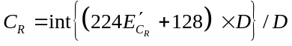
以及

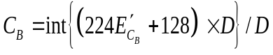

数字等价值命名为Y（取值范围[16,235]）、C_{R}（取值范围[16,240]）和C_{B}（取值范围[16,240]）。

2.2Y′CbCr的计算公式
Y′CbCr经常与YUV颜色空间混淆，并且通常术语YCbCr和YUV可互换使用，从而导致一些混淆。主要区别在于YUV是模拟的，而Y′CbCr是数字的。

到了彩色数字电视时代，为了数字化亮度和色度分量，以符号Y′CbCr，表示。

2.2.1原理

当以数字形式表示信号时，Y′PbPr被缩放和舍入，并且偏移(对2个色差信号添加偏移)通常被添加,经过这些变换后得到Y′CbCr。例如，当使用8位表示时，每个规范(例如，MPEG-2[1])应用于Y′分量的缩放和偏移导致黑色的值为16，白色的值为235。该标准具有8位数字化版本的CB和CR缩放到16至240的不同范围。

2.2.2Limit Rang
需要注意数字化的Y′和模拟Y′PbPr 中的Y′是有区别的。为了表达的方便，在从Y′PbPr到Y′CbCr转换得公式中，我们将数字化的Y′CbCr中的Y′简写为Y。

对于limit rang，从Y′PbPr推导Y′CbCr公式如下：
Y = y_mini + 219/255*Y′

Cb = b_center + 224/255*Pb

Cr = r_center+224/255 * Pr

上式中y_mini，b_center，r_certer是三个常量，取决于数字量化的位深度。
8bit量化时：
y_mini = 16;b_center = r_center = 128，
Y′范围[0，255]
Pb范围[-128，128]
Pr范围[-128，128]

R′范围[0，255]
G′范围[0，255]
B′范围[0，255]
注：如果

Y范围[16，235]
Cb范围[16，240]
Cr范围[16，240]

10bit量化时：
y_mini = 64;b_center = r_center = 512;

Y′范围[0，1023]
Pb范围[-512，512]
Pr范围[-512，512]

R′范围[0，1023]
G′范围[0，1023]
B′范围[0，1023]

Y范围[64，940]
Cb范围[64，965]
Cr范围[64，965]

2.2.3Full Range
对于Full range公式如下：

Y = Y′

Cb = b_center + Pb

Cr = r_center+ Pr

8bit量化时：
Y′范围[0，255]
Pb范围[-128，127]
Pr范围[-128，127]

Y范围[0，255]
Cb范围[0，255]
Cr范围[0，255]

10bit量化时：
Y′范围[0，1023]
Pb范围[-512，511]
Pr范围[-512，511]

Y范围[0，1023]
Cb范围[0，1023]
Cr范围[0，1023]

上面的推导，我们已经知道了如何从模拟的Y′PbPr推导数字的YCbCr，下面进一步推导使用R′G′B′表示的数字信号YCbCr。

2.2.4对于Limit Range ，用R′G′B′表示的数字信号YCbCr

因为,
Y = y_mini + 219/255*Y′

Cb = b_center + 224/255*Pb

Cr = r_center+224/255 * Pr

所以，
Y = y_mini + 219/255*Y′
=y_mini + 219/255*（KR*R′+KG*G′+KB*B′）

Cb = b_center + (224/255)*Pb
= b_center + (224/255)*（1/2 * （B′- Y′）/(1-KB)）
= b_center+(224/255)*（1/2 * （B′- （KR*R′+KG*G′+KB*B′））/(1-KB)）
= b_center+(224/255)*（1/2） *（ （B′- （KR*R′+KG*G′+KB*B′））/(1-KB)）
= b_center+(224/255)*（1/2） *（ （(1-KB)*B′- KR*R′-KG*G′））/(1-KB)）
= b_center+(224/255)*（1/2） *（ （- KR*R′-KG*G′+(1-KB)*B′））/(1-KB)）
= b_center+(224/255)*（1/2） *（ （- KR*R′-KG*G′)/(1-KB)+ B′）

Cr = r_center+224/255 * Pr
= r_center+224/255 * （1/2）*（R′- Y′）/（1-KR）
= r_center+224/255 * （1/2）*（R′- （KR*R′+KG*G′+KB*B′））/（1-KR）

= r_center+224/255 * （1/2）*（R′- （KG*G′+KB*B′）/（1-KR））

2.2.5对于Full Range ，用R′G′B′表示的数字信号YCbCr
因为,
Y = Y′
Cb = b_center + Pb
Cr = r_center+ Pr

所以，
Y = Y′
= KR*R′+KG*G′+KB*B′

Cb = b_center + Pb
= b_center + （1/2） *（ （- KR*R′-KG*G′)/(1-KB)+ B′）

Cr = r_center+ Pr
= r_center +（1/2）*（R′- （KG*G′+KB*B′）/（1-KR））

2.3从Y′CbCr计算R′G′B′的公式
已知，
Y′= KR*R′+KG*G′+KB*B′
Pb =（1/2） * （B′- Y′）/ (1-KB)
Pr =（1/2） * （R′- Y′）/（1-KR）
KR + KG + KB = 1

可知：
B′= 2（1-KB）Pb + Y′
R′= 2（1-KR）Pr + Y′

2.3.1对于Limit Range
因为
Y = y_mini + 219/255*Y′

Cb = b_center + 224/255*Pb

Cr = r_center+224/255 * Pr

可知：
Y′= (Y - y_mini)*255/219
Pb =（Cb - b_center）*255/224
Pr = （Cr - r_center）*255/224

又因为B′= 2（1-KB）Pb + Y′

B′= 2（1-KB）*（Cb - b_center）*255/224 + (Y - y_mini)*255/219
=255/219*(Y - y_mini) + 2*（255/224）*（1-KB）*（Cb - b_center）

又因为R′= 2（1-KR）Pr + Y′

R′= 2（1-KR）Pr + Y′
= 255/219*(Y - y_mini) + 2*（255/224）*（1-KR）*（Cr - b_center）

又因为Y′= KR*R′+KG*G′+KB*B′

G′= （Y′- KR*R′- KB*B′）/KG
= （Y′-KR*（ 2（1-KR）Pr + Y′） - KB*（2（1-KB）Pb + Y′））/KG
=[（1-KR-KB）*Y′- 2KR（1-KR）Pr - 2KB(1-KB)Pb ]/KG
= Y′ - [2KB(1-KB)Pb + 2KR（1-KR）Pr ]/KG
= Y′ - (255/224 )*[2KB(1-KB)（Cb - b_center）+ 2KR（1-KR）（Cr - r_center）]/KG
= 255/219 * (Y - y_mini) - (255/224 )*[2KB(1-KB)（Cb - b_center）+ 2KR（1-KR）（Cr - r_center）]/KG

2.3.2对于Full Range
因为

Y = Y′

Cb = b_center + Pb

Cr = r_center+ Pr

可知
Y′= Y

Pb = Cb - b_center
Pr = Cr - r_center

又因为B′= 2（1-KB）Pb + Y′
B′= Y + 2（1-KB）（Cb - b_center）

又因为R′= 2（1-KR）Pr + Y′
R′= Y + 2（1-KR）（Cr - r_center）

又因为Y′= KR*R′+KG*G′+KB*B′

G′= （Y′- KR*R′- KB*B′）/KG
= （Y′-KR*（ 2（1-KR）Pr + Y′） - KB*（2（1-KB）Pb + Y′））/KG
=[（1-KR-KB）*Y′- 2KR（1-KR）Pr - 2KB(1-KB)Pb ]/KG
= Y′ - [2KB(1-KB)Pb + 2KR（1-KR）Pr ]/KG
=Y - [2KB(1-KB)(Cb-b_center) + 2KR（1-KR）(Cr-r_center) ]/KG

